泰克MDO4000混合域示波器应用案例分析三
——铁路干扰信号检测的一次成功拜访演示
来源：铁科院通信信号研究所
关于通信信号研究所
通信信号研究所是铁道科学研究院（铁科院）下属的铁路通信信号技术领域具有科研、开发、生产、销售、服务整体功能的高科技企业。
通号所设有行车指挥自动化、车站计算机联锁、列车运行自动控制、编组站自动化、通信、光学、雷电及干扰防护和城市轨道交通7个专业事业部。拥有防雷、光学和无线通信三个全路中心试验室、十多个专业试验室和环行铁道通信信号系统综合试验基地，主要从事雷电干扰防护和城市轨道交通安全的研究。
主要测试问题
该研究所过去购买了一台DPO3000示波器，用来查看信号的波形，利用示波器FFT功能简单查看其频谱，非常不方便，看不到更多频谱细节。如果使用频谱分析仪，又不能同时看到时域波形。
问题解决方案
针对铁科院通信信号研究所反映的上述问题，2011年11月8日我们拜访了该所，并进行了现场演示。我们推荐使用泰克混合域示波器MDO4104-3，使用通道(CH1，RF通道)进行测试演示
测试步骤：
1、天线拾取干扰信号，使用三通接口连接CH1和RF通道
2、打开CH1和RF通道
3、将CH1设置为边沿触发
4、RF设置好频率范围和中心频率
5、把RF通道频率随时间的轨迹打开
6、把示波器设置为单次采样
中心频率500MHz，带宽1GHz，测试结果：干扰信号的时域和频域波形
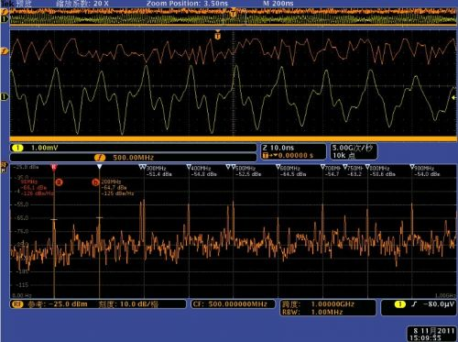

中心频率125MHz，带宽250MHz，CH1带宽限制250MHz，测试结果：干扰信号的时域和频域波形
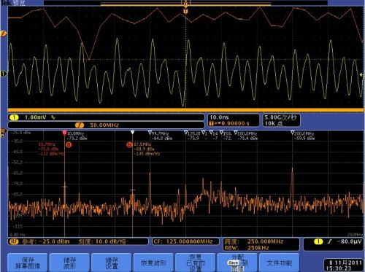
案例总结
通过测试演示，演示了MDO4104-3新的跨域分析的功能，铁科院通信信号研究所非常满意。铁科院通信信号研究所的反馈意见为：MDO4000系列示波器既是MSO示波器，又是频谱分析仪，功能强大，性价比高；赞赏MDO混合域分析仪的跨域分析功能，解决了示波器和频谱分析仪的时间同步问题。这些特点正是自己现阶段需要的测试仪器，满足自己测试需求，能大大提高工作效率。拜访一周后，铁科院通信信号研究所签订了MDO4104-3的购买合同！

